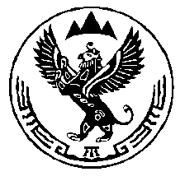
МИНИСТЕРСТВО КУЛЬТУРЫ РЕСПУБЛИКИ АЛТАЙ
(Минкультуры РА)

П Р И К А З

«03» мая 2012 г. № 129-п
г. Горно-Алтайск

О внесении изменений в приказ от 6 апреля 2012 года
№ 100-п

В целях приведения нормативного правового акта в соответствие с законодательством приказываю:
1. В приложении приказа от 6 апреля 2012 года № 100-п «О порядке осуществления бюджетным учреждением Республики Алтай «Колледж культуры и искусства» полномочий Министерства культуры Республики Алтай по исполнению обязательных выплат (кроме публичных обязательствперед физическим лицом, подлежащих исполнению в денежной форме, и финансовом обеспечении их осуществления» слова «Приложение к приказу Министерства здравоохранения Республики Алтай» заменить словами «Приложение № 1 к приказу Министерства культуры Республики Алтай»;
2. Главному специалисту Бекжановой Г.Е. обеспечить размещение настоящего приказа, а так же приказа от 6 апреля 2012 года № 100-п, на официальном сайте Министерства культуры Республики Алтай;
3. Контроль за исполнением настоящего Приказа возложить на заместителя министра А.А.Беляева.

Министр В.Е. Кончев

Согласовано:
Специалист-эксперт (юрист) Ю.М.Дидеев

Дидеев Ю.М.
2-51-36

